Problèmes série 7
Voici deux supports pour jouer à faire des petites devinettes portant sur les formes planes de base.
Avant de commencer, demander à votre enfant de vous rappeler le nom des formes de base, en les montrant sur le document. Le mot « rectangle » est souvent oublié…
Des exemples : « Montre-moi un carré dans un triangle ! » ; « Un cercle dans un autre cercle… »
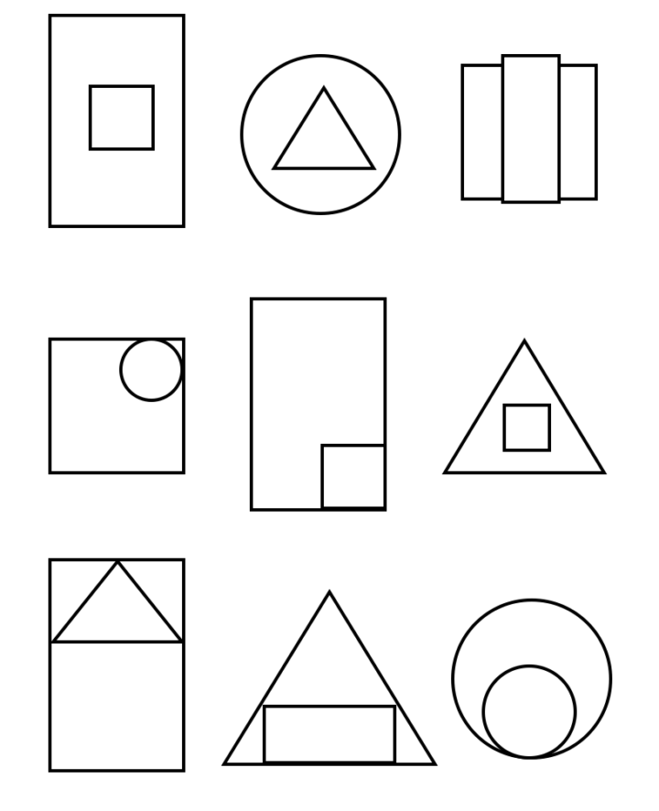
Un deuxième support plus dense. Exemple : « Montre-moi un triangle dans un coin en bas d’un autre triangle ».
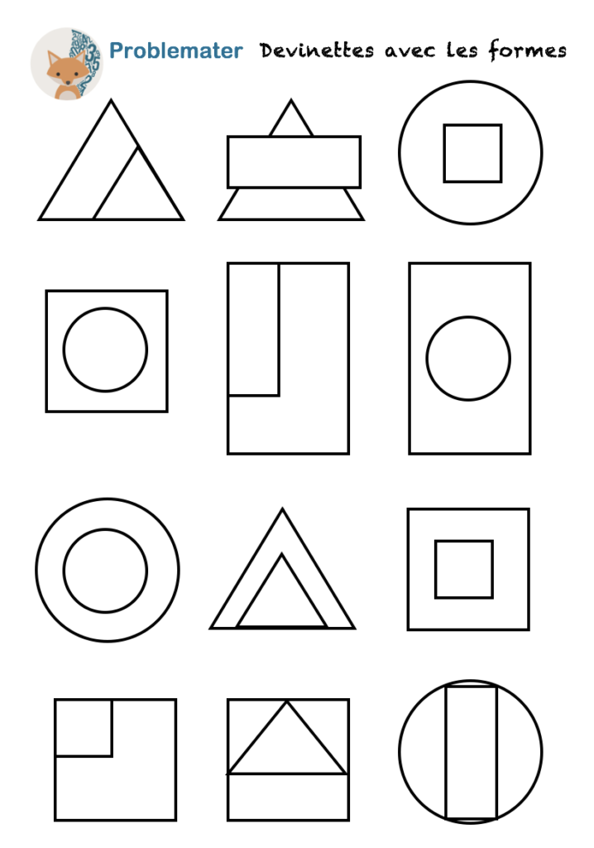
On pourra jouer avec un seul support, ou les deux… A vous de voir.
A vous également d’adapter et de complexifier les mots à utiliser (« rond » pour des plus jeunes, « cercle » ensuite). Ou encore faire deviner en utilisant le nombre de côtés et de sommets des formes, leur positionnement (à gauche, à droite, au centre, etc.)… L’activité est riche et facilement transposable aux plus grands.
Ici, les élèves (ou enfants si on est à la maison) vont apprendre à être précis dans leur description : il faudra utiliser les bons termes liés aux formes planes, aux positions spatiales et à la géométrie.

